Sistema Big Data Víctor Manuel Román Casero

**ITERACIONES (FOR)**

**1.Escriba un programa que pregunte cuántos números se van a introducir, pida esos números y escriba cuántos negativos ha introducido.**

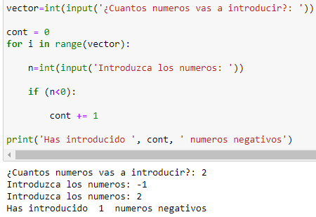

**2- Escriba un programa que pregunte cuántos números se van a introducir, pida esos números, y diga al final cuántos han sido pares y cuántos impares.**

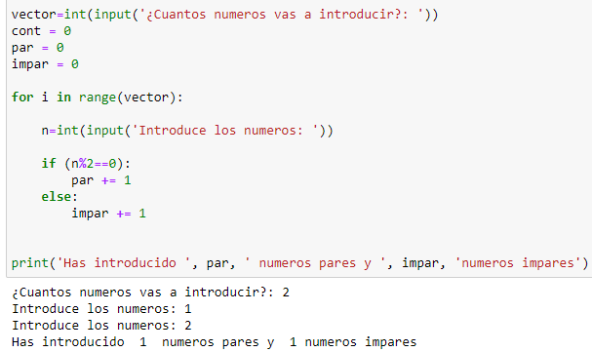

**3- Escriba un programa que pida un número entero mayor que 1 y que escriba si el número es un número primo o no.**

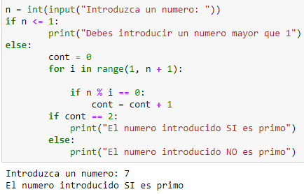

**4- Escriba un programa que pregunte cuantos números se van a introducir, pida esos números (que puedan ser decimales) y calcule su suma.**

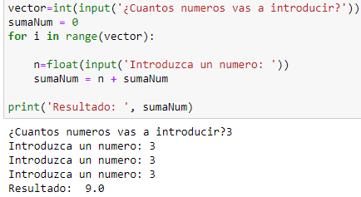

**5- Escriba un programa que pida dos números enteros y escriba la suma de todos los enteros desde el primer número hasta el segundo.**

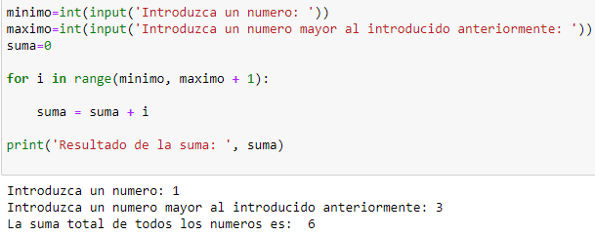

**6- Escriba un programa que pregunte cuántos números se van a introducir, pida esos números, y escriba el mayor, el menor y la media aritmética. Se recuerda que la media aritmética de un conjunto de valores es la suma de esos valores dividida por la cantidad de valores.**

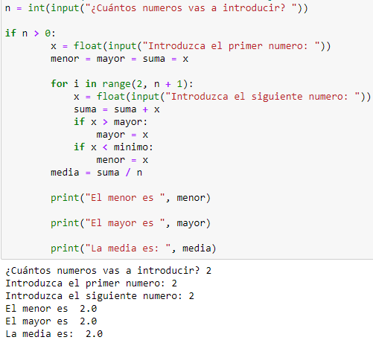

**7- Escriba un programa que pida un número entero mayor que cero y calcule su factorial.**

